Itä-suomen yliopisto
Scifest 2010 - Kartioleikkaukset
Matematiikan laitos
Sini Hiltunen, Riina Turunen ja Mika Koponen
6.5.2010

Raportissa esitellään Kartioleikkaukset työpajan osa-alueita Joensuussa keväällä 2010 Scifest – tapahtumasta. Työpaja oli osa laajempaa Mathematics Visualization Media –kurssia.

Mallikartiot
Ensimmäisenä tutustuimme pajan vieraiden kanssa erilaisiin kartioleikkauksiin mallikartioiden avulla. Tutkimme leikattujen kartioiden avulla miten ellipsi, paraabeli ja hyperbeli todella löytyvät kartiosta. Mallit olivat hyvä keino havainnollistaa leikkauksia myös nuoremmille kävijöille, joille kartioleikkaukset eivät ennestään olleet tuttuja. Monet vanhemmatkaan kävijät eivät kuitenkaan tunteneet ellipsejä tai paraabeleja kuin oppikirjoista, eikä moni ollut edes ajatellut, miten ne muodostuvat kun kartiota leikataan eri tavoin. Lisäksi käytimme mallikartioita apuna myös myöhemmissä tehtävissä, kuten taskulamppujen kanssa, kun mietimme minkä takia esimerkiksi valokartiosta saatiin tietyissä asennoissa tietyt leikkaukset, tai hiekkatehtävässä, kun mietimme minkä takia juuri tietty leikkaus syntyi hiekasta.
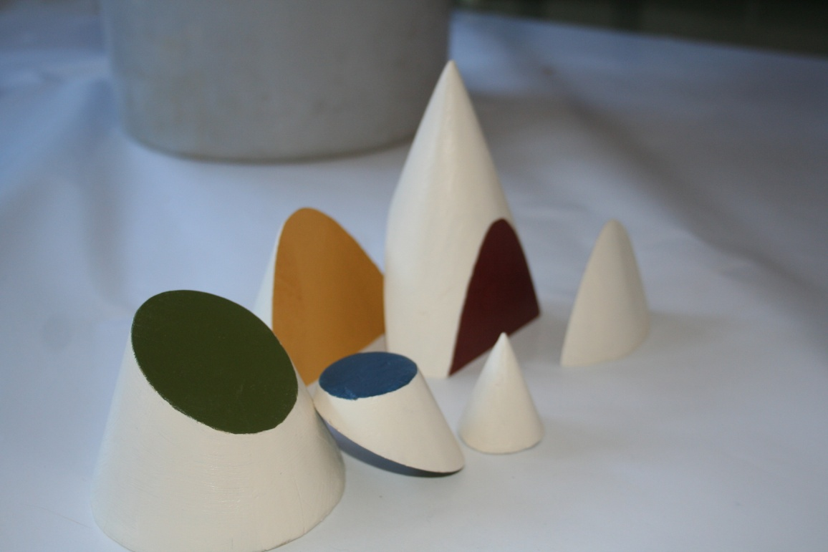
Kuva 1: Puusta valmistetut leikatut kartiot.
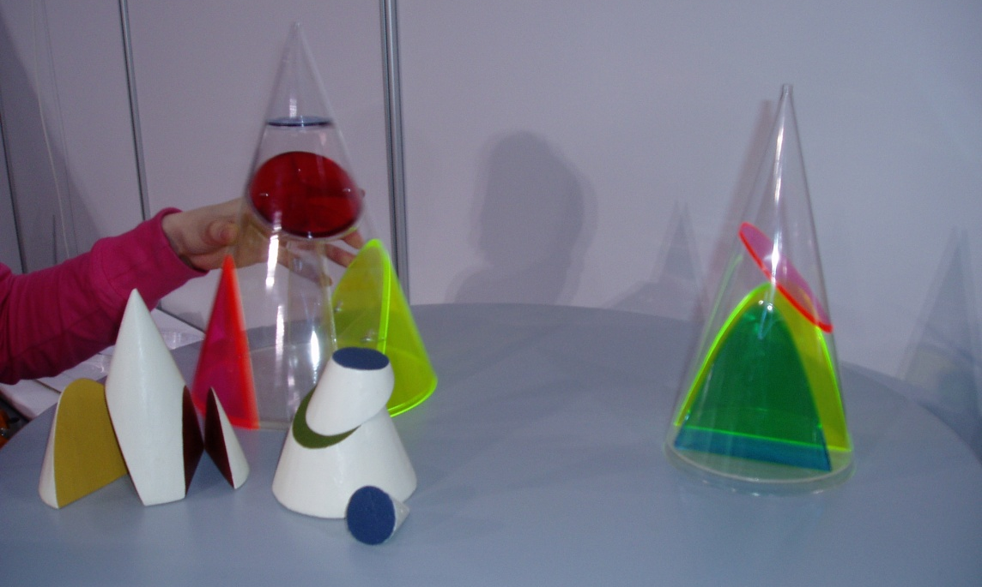
Kuva 2: Leikattuja kartioita
Hiekka
Erimuotoisten puulevyjen päälle lastatun hiekan avulla muodostettiin kartioleikkaukset ja mietittiin, minkä takia saatiin aikaan juuri kyseinen leikkaus. Kolmen erilaisen levyn avulla saatiin näkyviin hiekkaharjanteen muodostamana ellipsi, paraabeli ja hyperbeli. Hiekkatehtävä oli erilainen ja toimiva tapa havainnollistaa kartioleikkauksia ja etenkin nuoremmat kävijät tykkäsivät tehtävästä.
Ellipsi saadaan aikaan pyöreällä levyllä, jossa on pienempi pyöreä reikä laidassa. Mikäli pienempi reikä olisi levyn keskellä, hiekkaharjanne muodostaisi ympyrän, joka on ellipsin erikoistapaus. Paraabeli saadaan puoliympyrän muotoisesta levystä. Levy voitaisiin leikata myös muualta kuin keskipisteen kautta, tällöin saadaan vain erikokoinen paraabelin kaari muodostumaan hiekan harjanteesta. Hyperbeli saadaan sellaisen (suorakaiteen muotoisen) levyn avulla, jossa on kaksi pyöreää reikää lähekkäin toisiaan. Reikien ei tarvitse olla samankokoisia, mutta ne kuitenkin voivat olla samankokoiset. Hyperbelin toinen kaari muodostuu ylöspäin aukeavana kahden ”kuvitellun” kartion leikkauskohtaan. Kuvitellut kartiot muodostuvat siten, että hiekka valuu rei’istä, jolloin kartiot jäävät kärjelleen ja hiekka muodostaa niiden seinämät ympäröiden ne.

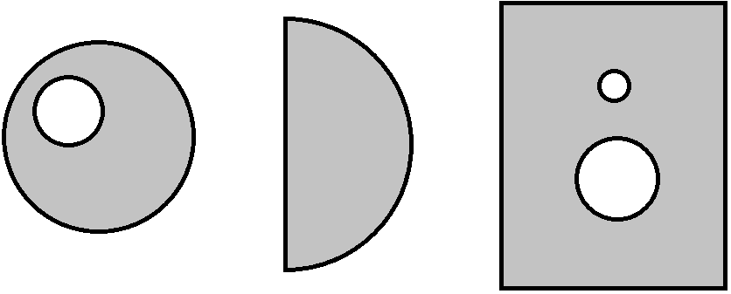
Kuva 3: Levyt, joiden päälle hiekkaa kasaamalla saadaan hiekkaharjanteen muodostama ellipsi, paraabeli ja hyperbeli (vastaavassa järjestyksessä vasemmalta oikealle.

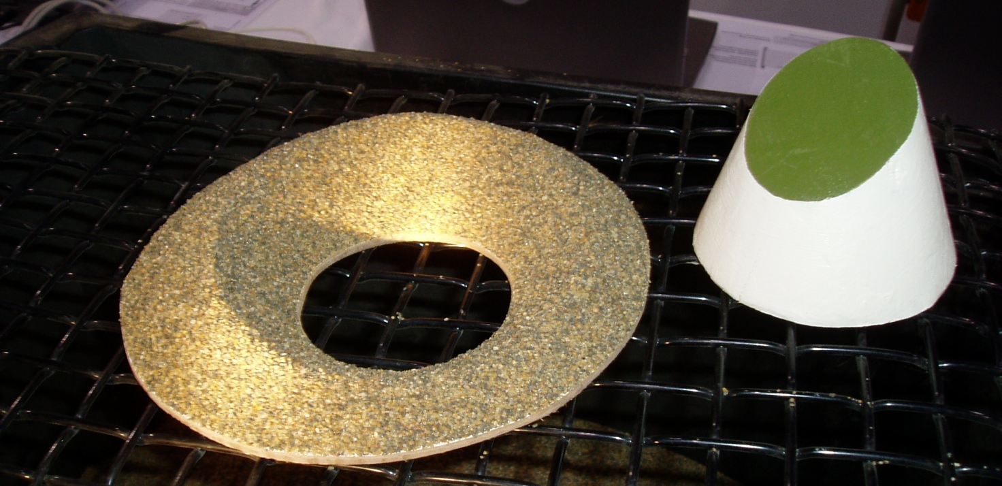
Kuva 4: Vertailemalla ymmärretään ellipsin muodostuminen.

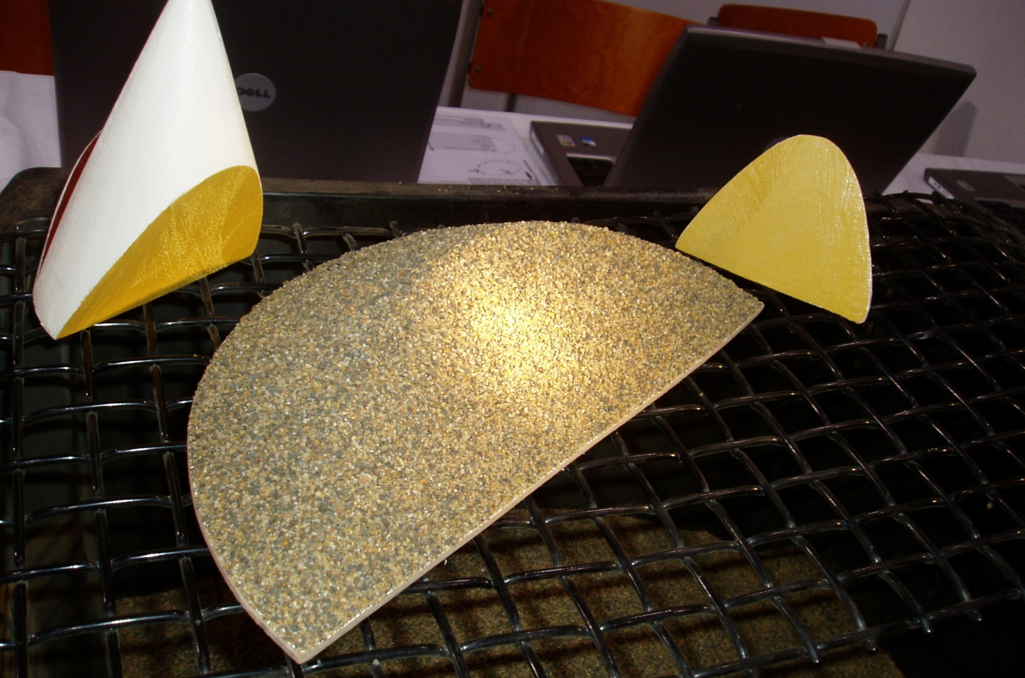
Kuva 5: Paraabeli ja vieressä oikealla puisesta kartiosta erotettu paraabeliosa, jonka pohja on puoliympyrä.

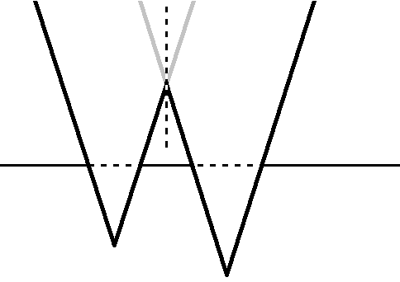
Kuva 6: Hyperbeli muodostuu kahden kärjellään olevan kartion leikkauskohtaan. Vaakasuora viiva on levyn pinta ja levyssä olevat reiät on merkitty katkoviivoin.

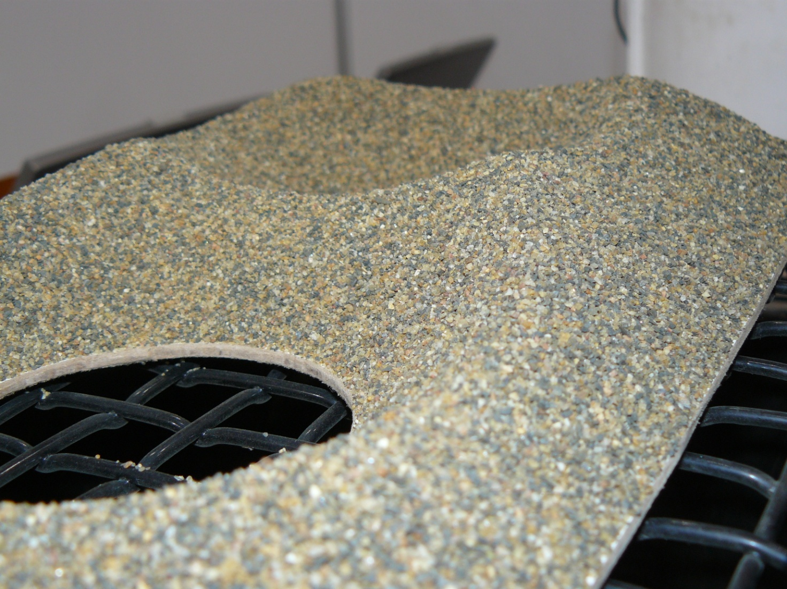
Kuva 7: Reikien väliin hiekan harjalle muodostuu hyperbeli.

Taskulamppu
Taskulamppu on erinomainen ja halpa väline, jolla kartioleikkaukset saadaan hyvin näkyviin. Pitämällä taskulamppua eri kaltevuuskulmassa pöydän pintaan nähden, piirtää lampusta lähtevä valokartio kaltevuuskulmasta riippuen ympyrän, ellipsin, paraabelin tai hyperbelin toisen kaaren. Pitämällä lamppua pystysuorassa saadaan tietenkin näkyviin ympyrä, kallistamalla lamppua hieman, pöydän pintaan piirtyy ellipsi, kun valokartion yläreuna on pöydän kanssa samansuuntainen, nähdään paraabeli ja kallistamalla lamppua tästä vielä lisää pöydän pintaa kohti, nähdään hyperbelin toinen kaari. Taskulampussa on usein kirkas kapea valokartio, jonka ympärillä on leveämpi, ei niin kirkas valokartio, mistä johtuen näkyviin saadaan kaksi kartioleikkausta (ympyrä-ympyrä, ellipsi-ellipsi, ellipsi-paraabeli, ellipsi- hyperbeli, paraabeli-hyperbeli, hyperbeli-hyperbeli). Ryhmät saivat itse pyöritellä taskulamppua ja koettaa löytää kartioleikkauksia, mikä onnistuikin todella hyvin!

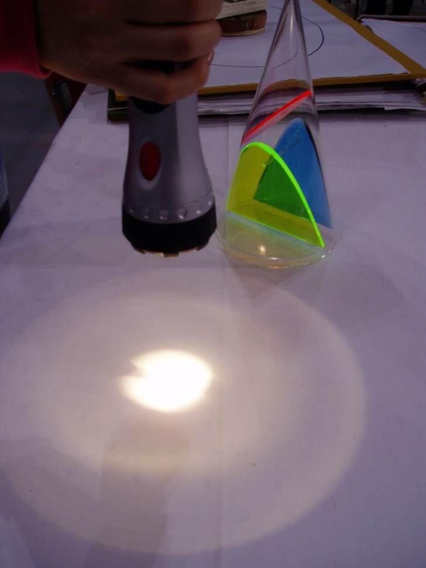
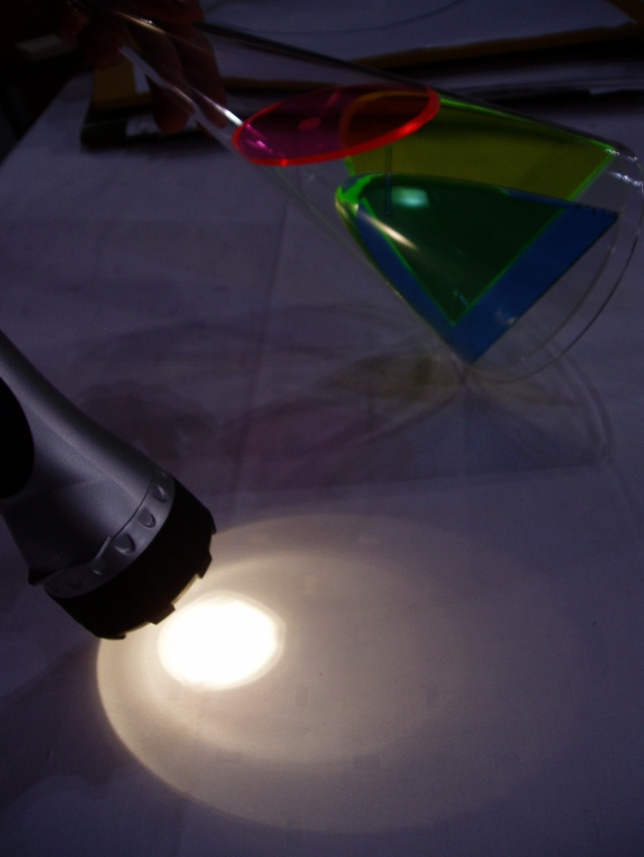

Kuva 8: Vasemmalla sekä taskulampun kapeampi että laajempi valokartio muodostavat pöydän pintaan ympyrän. Oikealla taas lamppua on hieman kallistettu, jolloin nähdään pöydän pinnalla ellipsejä.

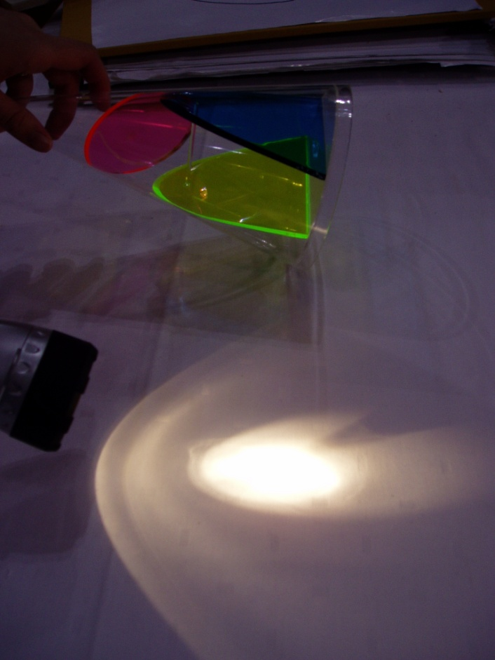
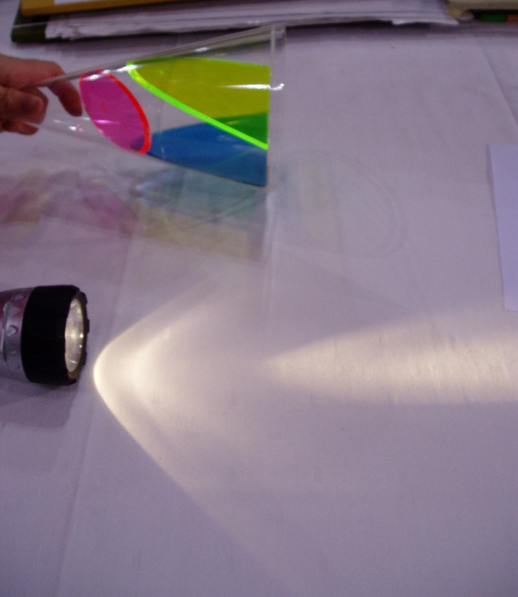
Kuva 9: Vasemmalla taskulampun kapeampi kirkkaampi valokartio muodostaa pöydän pintaan ellipsin ja laajempi himmeämpi valokartio puolestaan paraabelin. Oikealla lamppu on vaakatasossa, jolloin nähdään hyperbelin toinen kaari.
Kartioleikkausten piirtotyökalut
Japanilaisen sivuston (http://www.ies.co.jp/math/java/conics/index.html) Java –applettien pohjalta teimme pääasiassa puusta vastaavanlaiset piirtotyökalut ellipsille, hyperbelille ja paraabelille. Työkalujen tehtävänä ei ole määritellä kyseisiä kartioleikkauksia, vaan pikemminkin herättää ajatuksia siitä, että kartioleikkauksille on olemassa useammanlaisia määritelmiä. Käytännössä työkaluista toimivin oli ellipsin piirtotyökalu. Muilla työkaluilla ei onnistuttu piirtämään niin tarkkoja käyriä kuin olisi voinut toivoa. Lisäksi käytimme ellipsille toista piirtotyökalua (perinteinen), jossa ellipsi piirretään kahden polttopisteen ja vakiomittaisen narusilmukan avulla. Polttopisteet olivat kaksi nastaa korkkitaululla, eli polttopisteitä oli helppo liikutella ja tästä päästiin helposti nuorien messuvieraidenkin kanssa ellipsin erikoistapaukseen, ympyrään, jossa polttopisteet ovat päällekkäin eli samat.

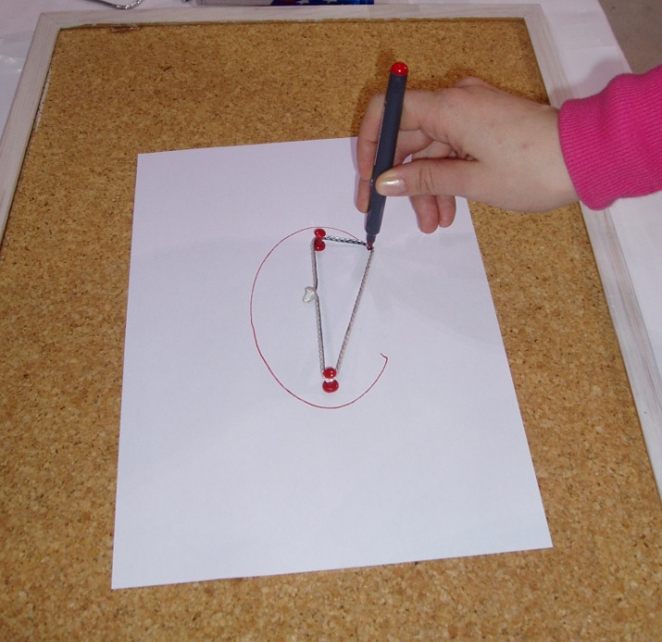
Kuva 10: Perinteinen ellipsin piirtotyökalu.

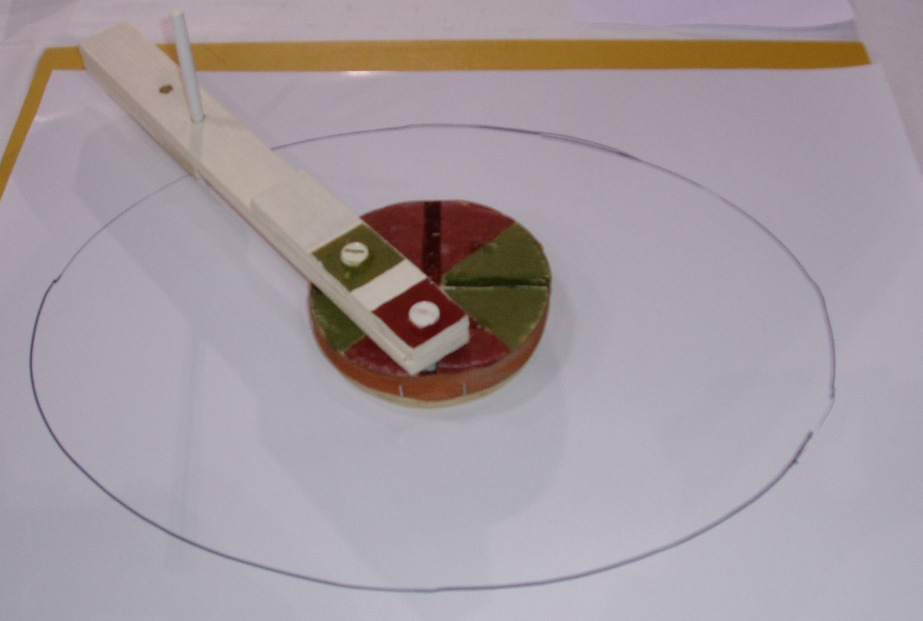
Kuva 11: Ellipsin piirtotyökalu.
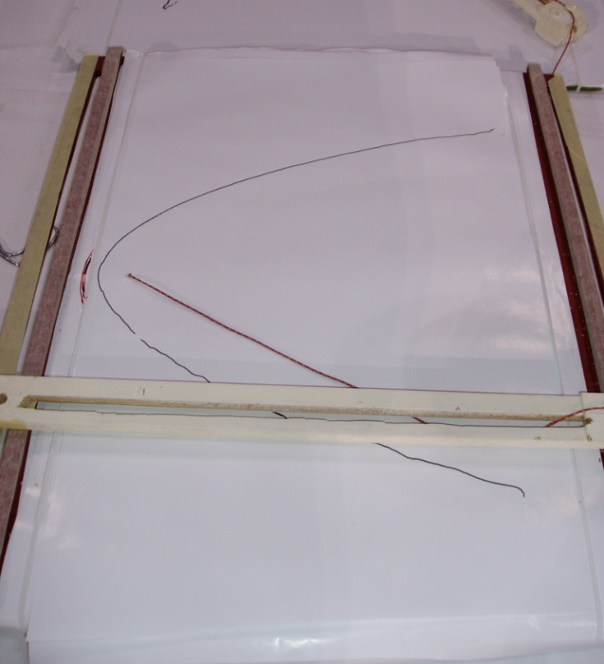
Kuva 12: Paraabelin piirtotyökalu.

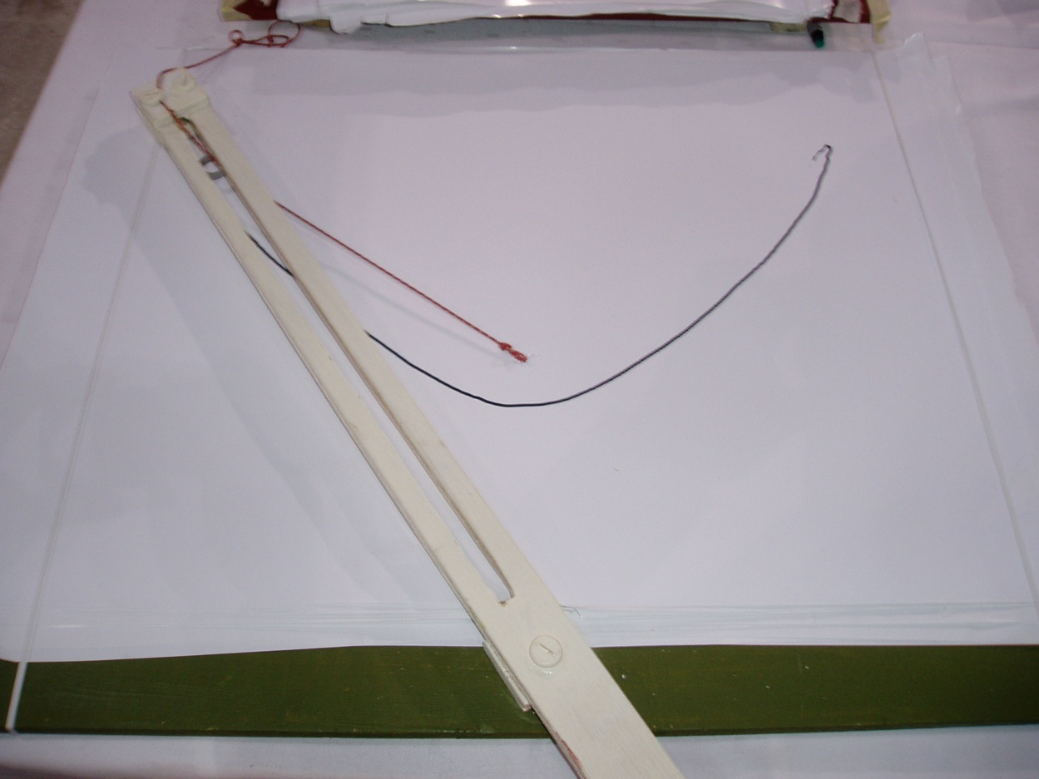
Kuva 13: Hyperbelin piirtotyökalu.

Laser
Meillä oli käytössä pahviset A4-kokoiset alustat, joille oli liimattu paperi, johon oli tietokoneohjelman (Matlab tms.) avulla piirretty kartioleikkauskaari (kaksi alustaa ellipsille ja yksi paraabelille). Piirrettyä kaarta pitkin pahviin oli leikattu ura, johon oli painettu jäykkä heijastavalla liimapaperilla päällystetty pahvisuikale. Laservalon avulla voitiin tutkia polttopisteitä ja lasersäteen kulkua niiden kautta. Tämä oli erinomaisen hyvin toimiva keino lähteä määrittelemään ellipsiä ja paraabelia jopa yläasteikäisten ja nuorempien kanssa.
Ellipsillä on kaksi polttopistettä. Mikäli lasersäteellä osoitetaan toiseen polttopisteeseen, heijastuu säde ellipsin reunalta siten, että heijastuva säde kulkee aina toisen polttopisteen kautta. Esimerkkinä, ellipsin muotoinen biljardipöytä: Voitko lyödä polttopisteessä olevaa palloa siten, että et osu toisessa polttopisteessä olevaan palloon?
Paraabelilla on polttopiste ja johtosuora. Jokainen polttopisteen kautta kulkeva säde heijastuu paraabelin kaarelta y-akselin suuntaisesti. Taas jos laseria liikutetaan siten, että säde on aina y-akselin suuntainen, kulkee heijastuva säde aina polttopisteen kautta. Haastava tehtävä messuvieraille oli liikuttaa lasersädettä juuri siten, että heijastuva säde pysyy koko ajan polttopisteessä! Esimerkkinä autojen peilipintaiset paraboloidin muotoiset umpiot: Valonlähde on polttopisteessä, jolloin peilipintainen umpio heijastaa valon suoraan eteenpäin. (Paraboloidi on paraabelin pyörähdyskappale.)

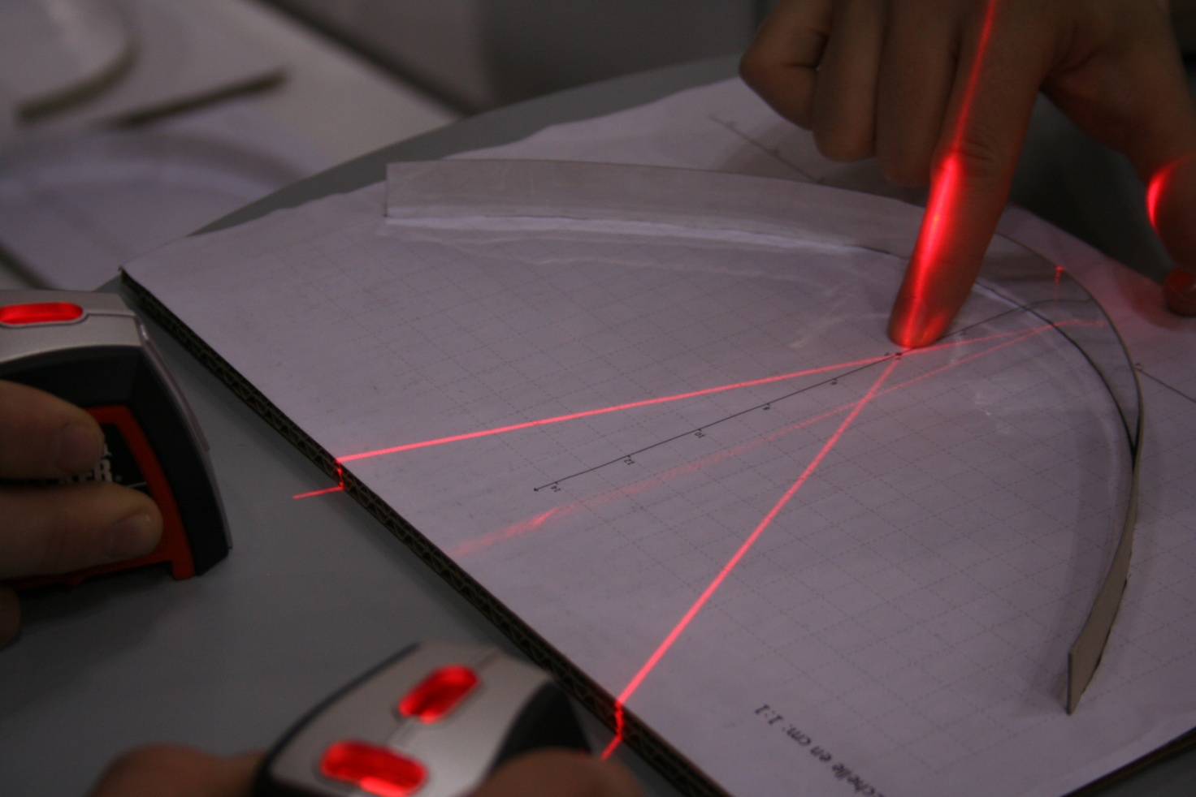
Kuva 14: Polttopisteen kautta kulkeva lasersäde heijastuu paraabelilta y-akselin suuntaisesti.
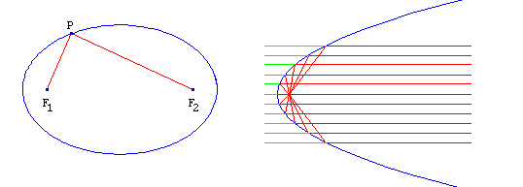
Kuva 15: Punaisilla viivoilla kuvataan lasersädettä ellipsin ja paraabelin tapauksessa.

GeoGebra
Viimeisenä ohjatut ryhmät tutustuivat kartioleikkausten määritelmiin ja/tai käytännön sovelluksiin kannettaviin tietokoneisiin ladattujen GeoGebra-työpohjien avulla. Koneille oli ladattu kaksi kansiota, joista toisessa oli työpohjat ellipsin, paraabelin ja hyperbelin määritelmille (yhdenlainen määritelmä kullekin kartioleikkauskäyrälle), sekä työpohja, jossa oli mahdollista muuttaa yhtälön kertoimia tai ja näin tutustua paraabeliin ja sen käyttäytymiseen. Toisessa kansiossa oli työpohjia, joiden tarkoitus oli selvittää, että kartioleikkauksia löytyy muualtakin kuin vain matikankirjoista. Kuhunkin kahdeksasta työpohjasta oli taustalle lisätty yksi tai useampi kuva, joista piti etsiä kartioleikkauksia työkalun kartioleikkaus viiden pisteen kautta avulla tai vaihtoehtoisesti siirrellä kuvaan valmiiksi laitetun kartioleikkauskäyrän pisteitä siten, että käyrä osuu haluttuun kohtaan ja näin osoittaa tietyn muodon olevan esimerkiksi paraabelin kanssa yhtenevä.
Määritelmien osalta työpohjia käytettiin sellaisille ryhmille, joilla oli valmiudet myös ymmärtää määritelmät. Yläkouluikäisten ryhmien kanssa siirryttiin suoraan työpohjiin, joissa oli käytännön sovelluksia kartioleikkauksista ja joissa piti vain osata tunnistaa, mistä kartioleikkaus kuvasta mahdollisesti voisi löytyä. Työpohjien avulla esitelty määritelmä yleisesti ottaen ymmärrettiin melko hyvin. Tähän luultavasti vaikutti se, että työpajoilla vierailleet henkilöt pystyivät itse ”keksimään” määritelmän ja siten sen ymmärtäminen oli helpompaa. Kartioleikkausten etsiminen kuvasta oli ehkä osittain liian simppeli tehtävä, esimerkiksi on melko helppo katsomalla jo arvata, että Batmanin logo on ellipsin muotoinen, kun muut vaihtoehdot ovat paraabeli tai hyperbeli. Kuitenkin sovellustehtäviäkin jaksettiin tehdä ja osa jopa silminnähden innostui niistä!
GeoGebra-työarkit (pakattu zip)
http://www.joensuu.fi/matematiikka/kurssit/MathematicsVisualizationMedia/Reports/
01Kartioleikkaukset - Geogebra-arkit/GeoGebra.zip
Kartioleikkaukset-työarkit (pakattu zip)
http://www.joensuu.fi/matematiikka/kurssit/MathematicsVisualizationMedia/Reports/
01Kartioleikkaukset - Geogebra-arkit/ Kartioleikkaus.zip
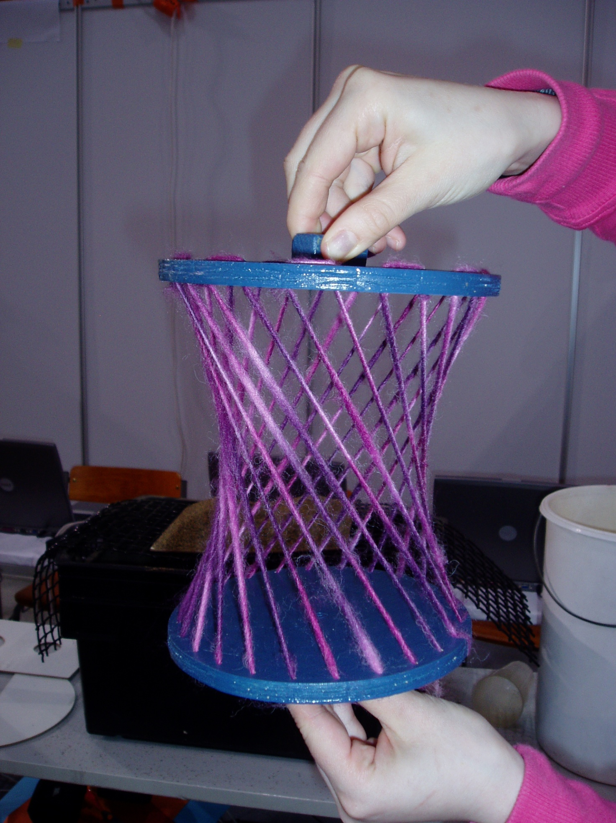
Kuva 16: Hyperboloidi muodostuu suorista langoista. ”Sivuilla” näkyy hyperbeli.

